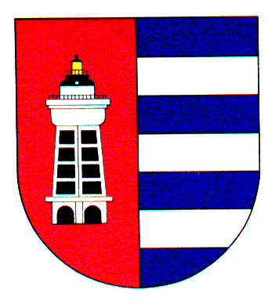
MĚSTSKÁ ČÁST PRAHA 19
Úřad městské části Praha 19
Odbor majetku, investic, bytového a nebytového hospodářství
Semilská 43/1, Praha 9 – Kbely, 197 00
Tel.: 284 08 08 70, 734 148 653
e-mail: krejci.veronika@kbely.mepnet.cz
ID: ji9buvp

Vyřizuje: Mgr. Veronika Krejčí, LL.M.
Ze dne: 10.10.2023 V Praze dne 10.10.2023

T.Work Business Global a.s.
Zámecké náměstí 136/8
Teplice
415 01
IČ 03682595

Věc: Objednávka č. 293/611/2023/OMIBNH

Dobrý den,

na základě Vaších cenových nabídek u Vás objednáváme zhotovení PENB (Průkaz energetické náročnosti budov) v objektech bytových domů Katusická/Lužanská 683-685, Novákovo nám./Lužanská 701-705, Katusická 694-696, Katusická/Luštěnická 712-714 za cenu 64 800 Kč bez DPH tj. 74 520 Kč vč. DPH.

S pozdravem,

Monika Havelková
vedoucí Odboru majetku, investic, bytového a
nebytového hospodářství

